 |   ISTITUTO DI ISTRUZIONE SECONDARIA “DANIELE CRESPI”  Liceo Internazionale Classico e Linguistico VAPC02701R  Liceo delle Scienze Umane VAPM027011  Via G. Carducci 4 – 21052 BUSTO ARSIZIO (VA)  www.liceocrespi.it-Tel. 0331 633256 - Fax 0331 674770 - E-mail: lccrespi@tin.it  C.F. 81009350125 – Cod.Min. VAIS02700D |   UNI EN ISO 9001: 2008  CertINT® 2010

Classe 2 B Liceo Classico - Anno Scolastico 2010-2011 prof. Biasco

Compiti per le vacanze di MATEMATICA

- Rivedere gli argomenti teorici sul testo
- per chi ha riportato la votazione
6: tutti gli esercizi
7 o 8: metà degli esercizi per ogni argomento
9 o 10: il 25% degli esercizi per ogni argomento
- Controllo del lavoro: prima ora di matematica a.s. 2011-12

Indicazioni per il recupero e per il consolidamento di MATEMATICA

- Per ogni argomento:
o rivedere la teoria sul testo
o eseguire nell’ordine gli esercizi sotto elencati
- Si raccomanda l’ordine nello svolgimento del lavoro
- Il lavoro estivo è finalizzato al ripasso e al consolidamento degli argomenti studiati nel corso dell’anno; pertanto deve essere svolto con continuità e gradualità, evitando di concentrare tutto in pochissimo tempo
- Consegnare il lavoro sotto indicato, ordinato per argomento, nel giorno stabilito dal DS: lunedì 29 agosto

GEOMETRIA ANALITICA
Circonferenza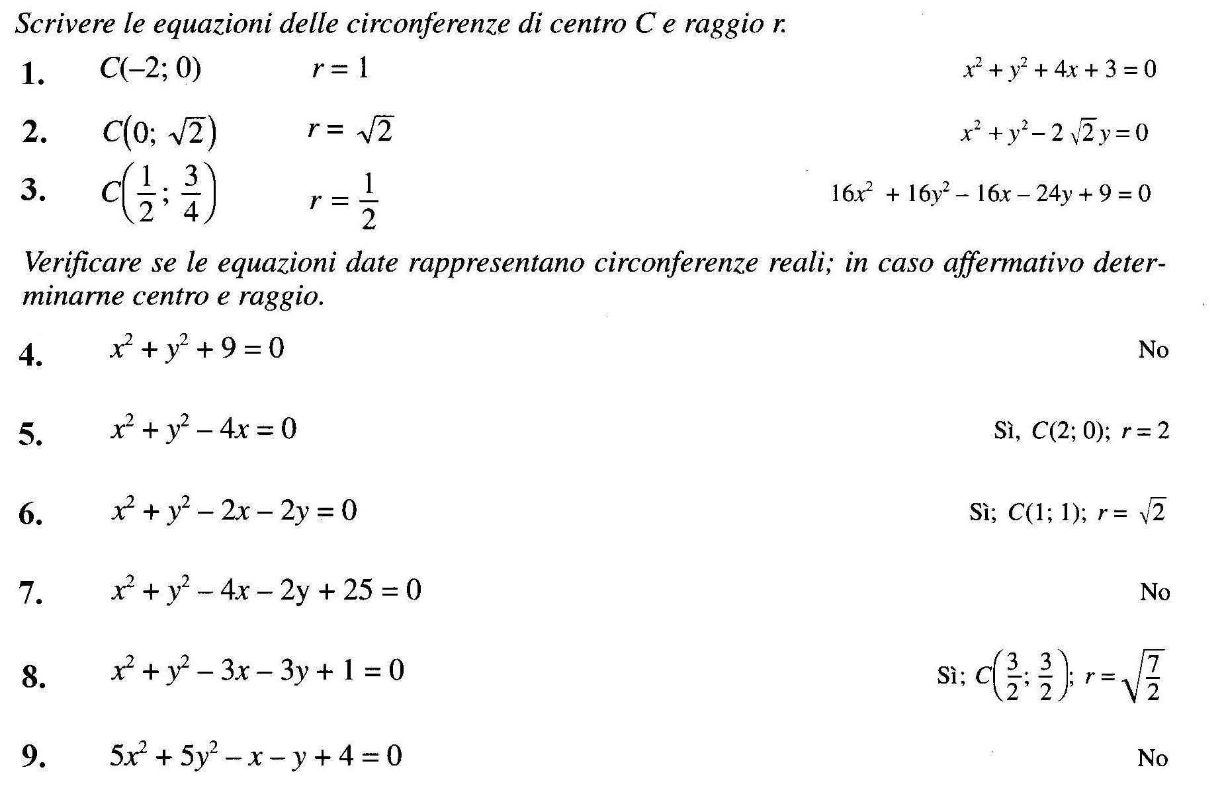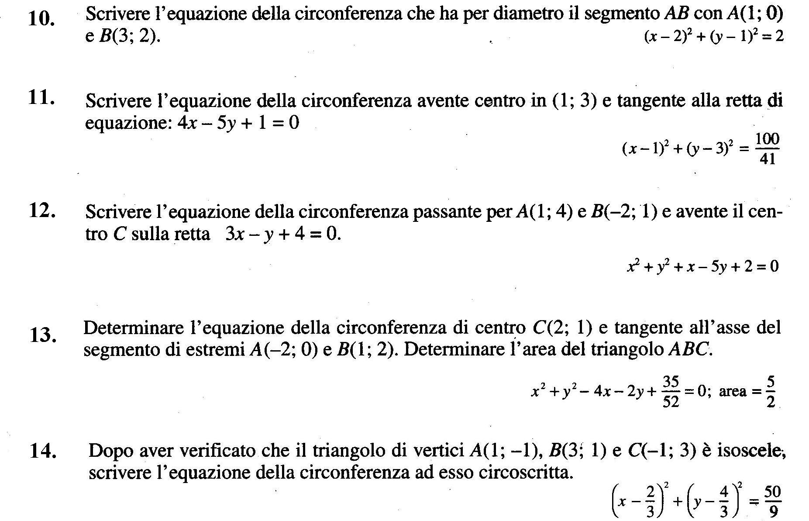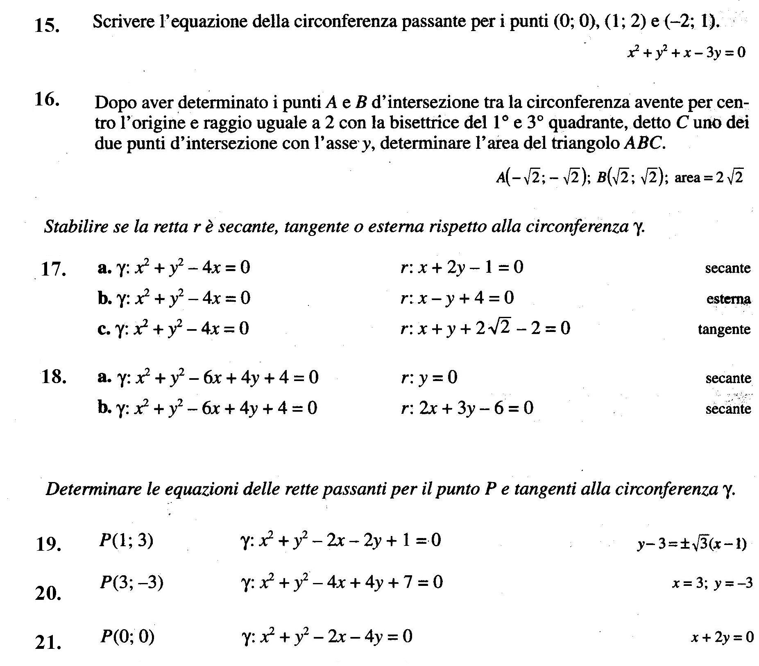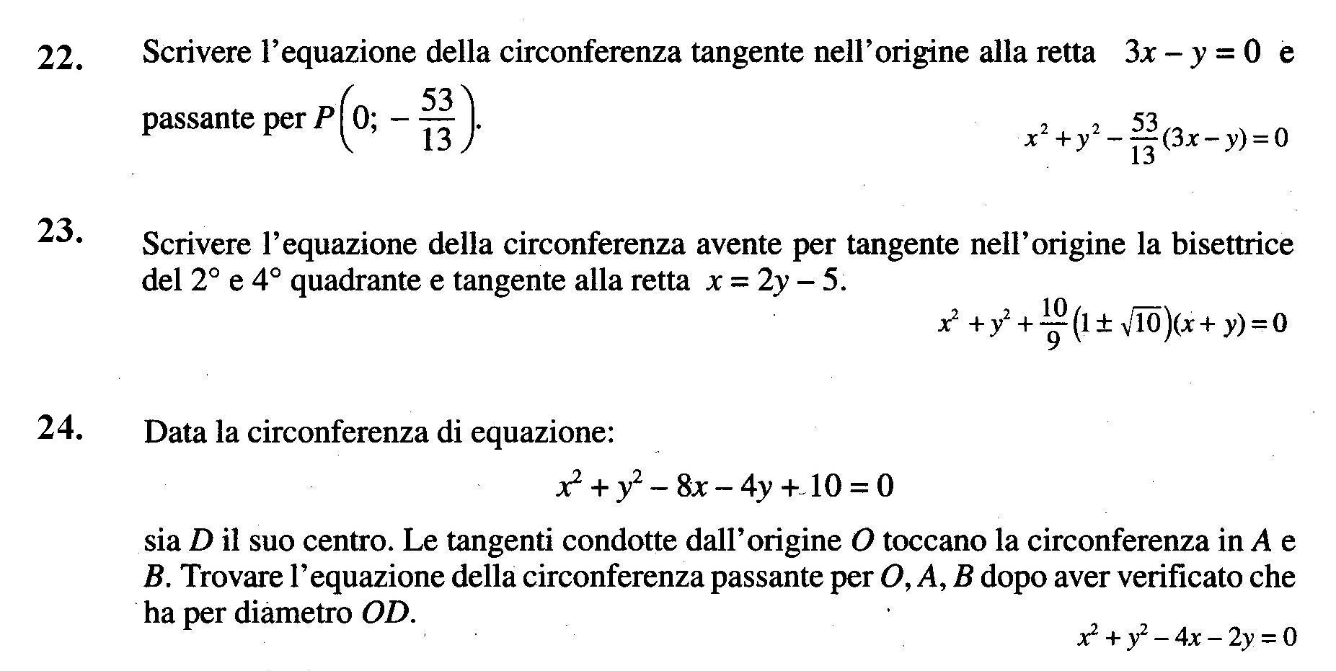
Parabola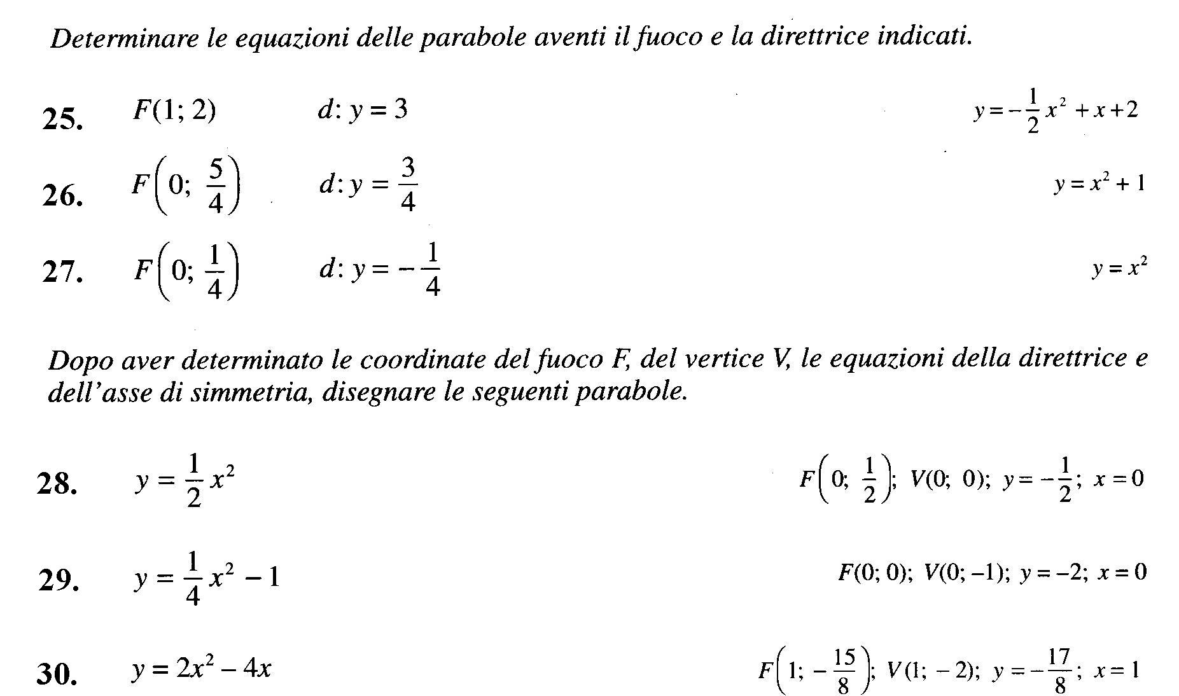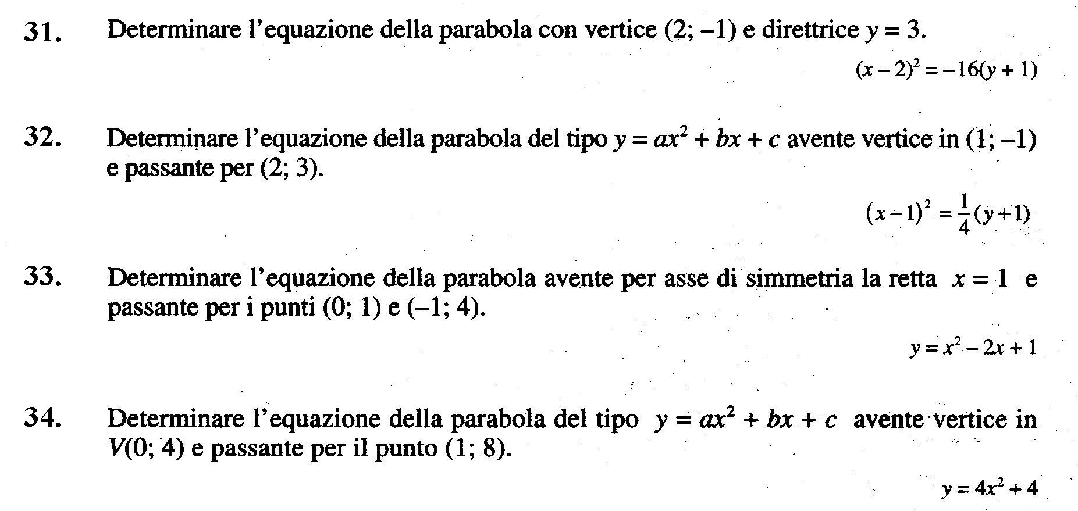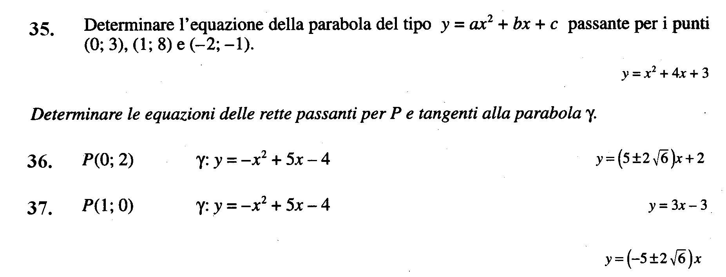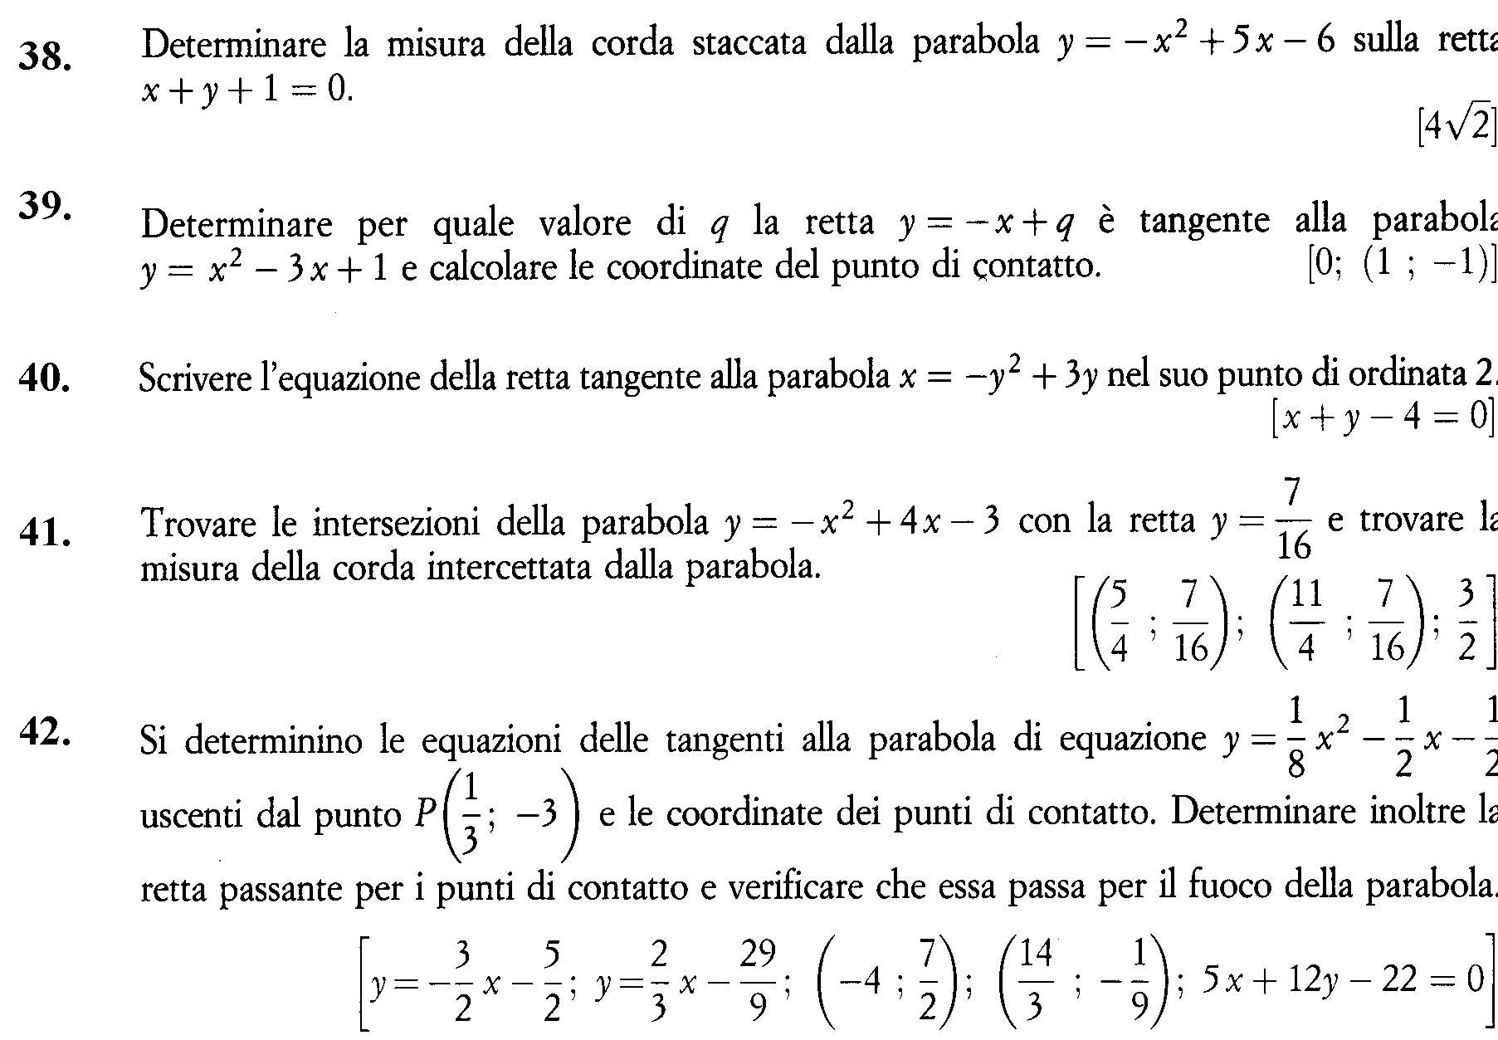

GONIOMETRIA

Valori delle funzioni goniometriche, archi associati, formule goniometriche
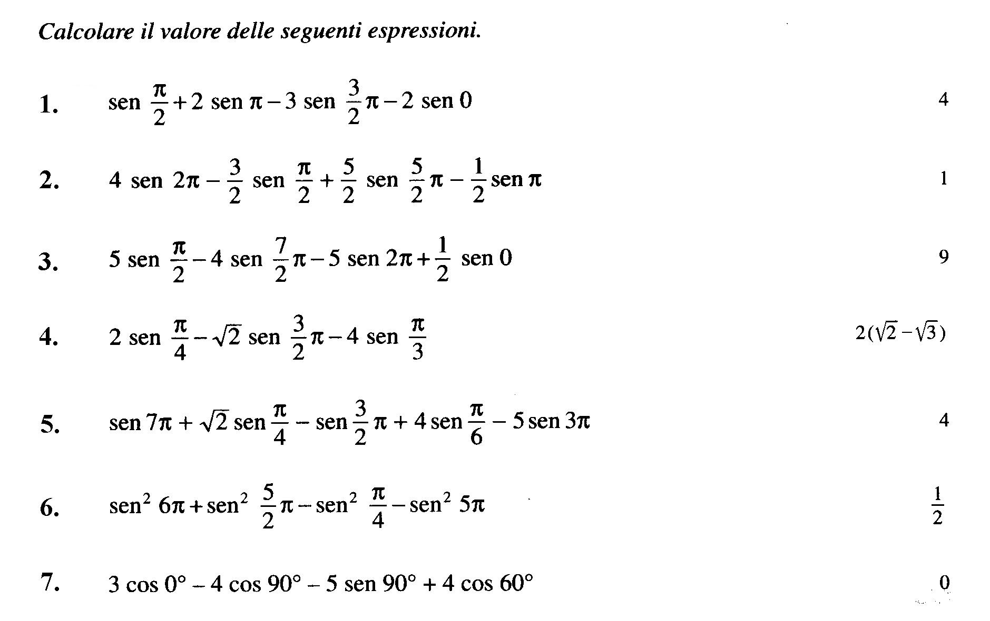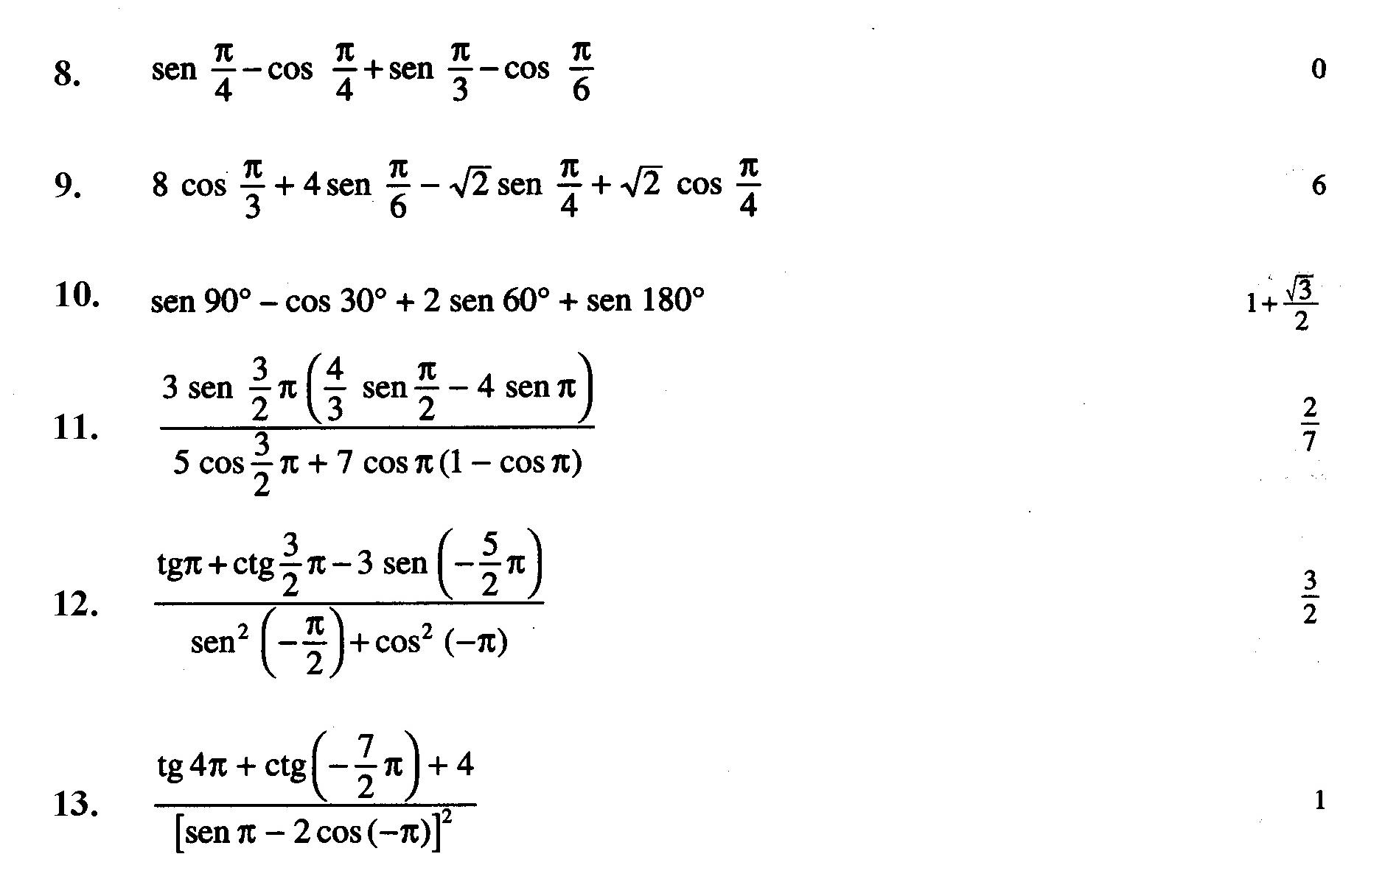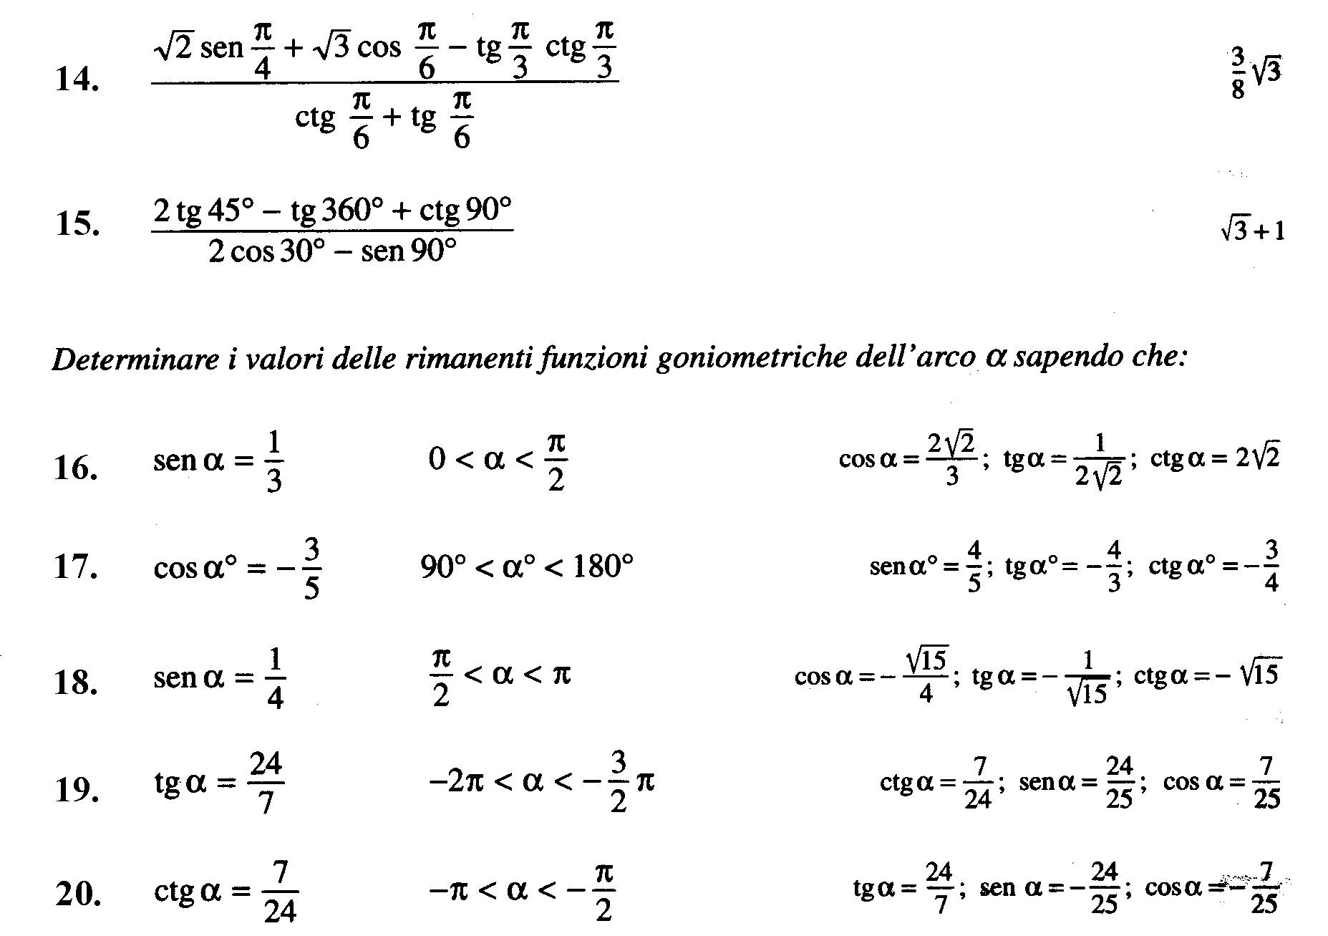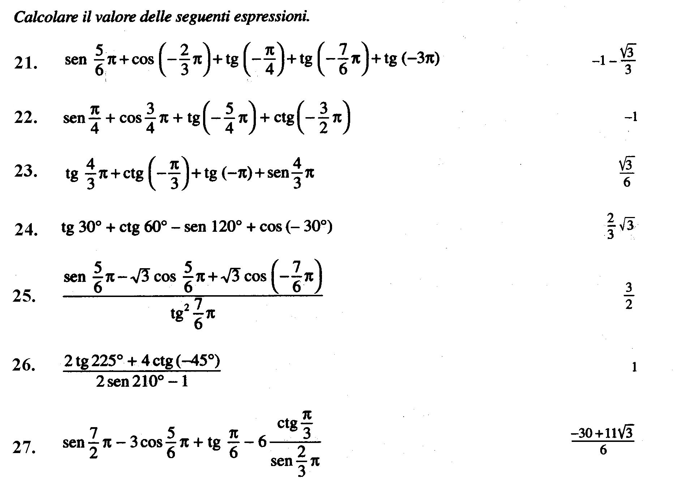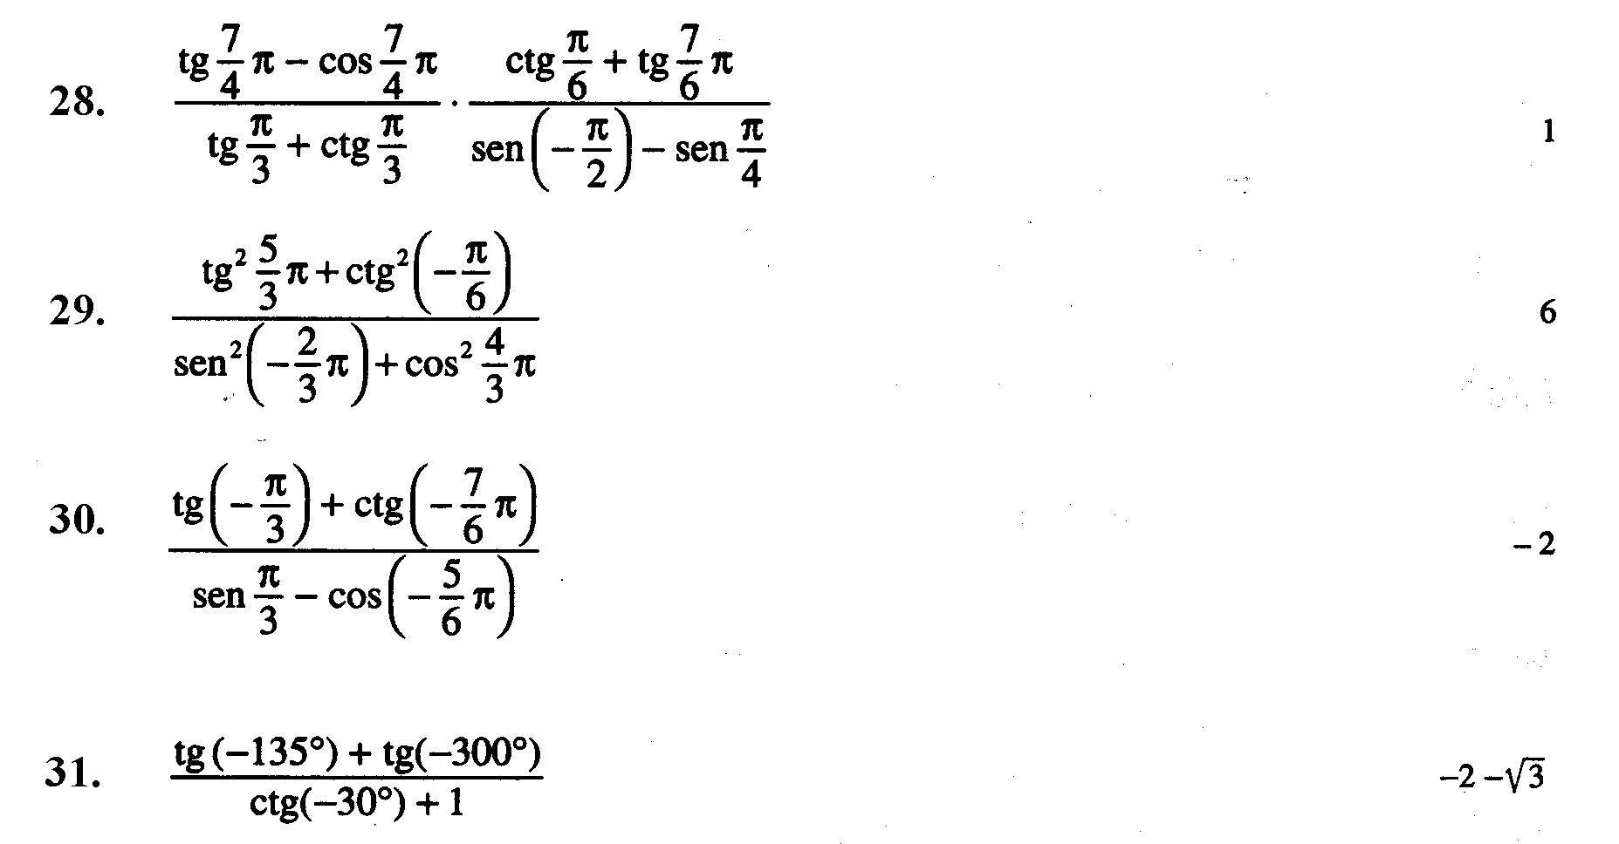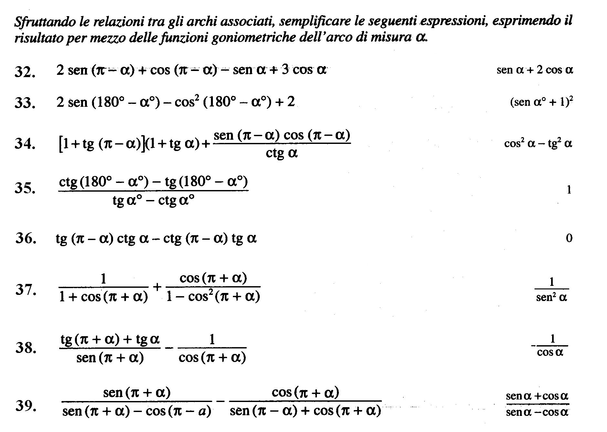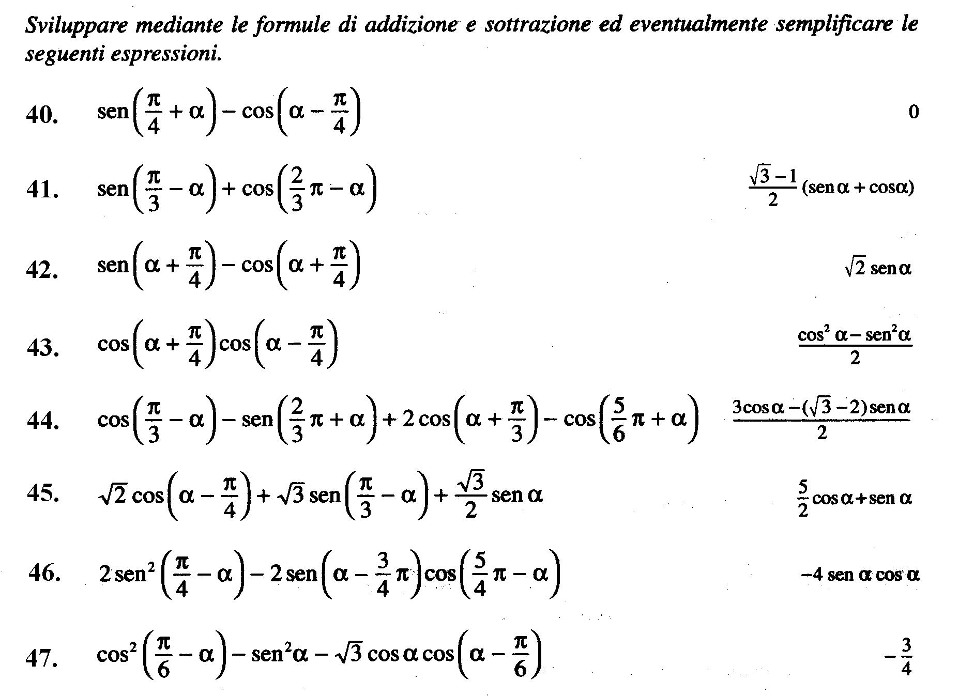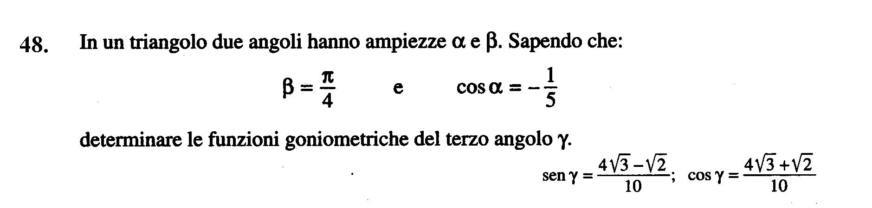

Equazioni Goniometriche

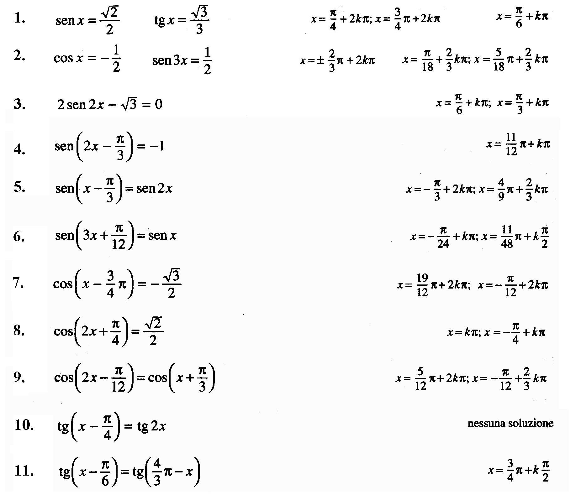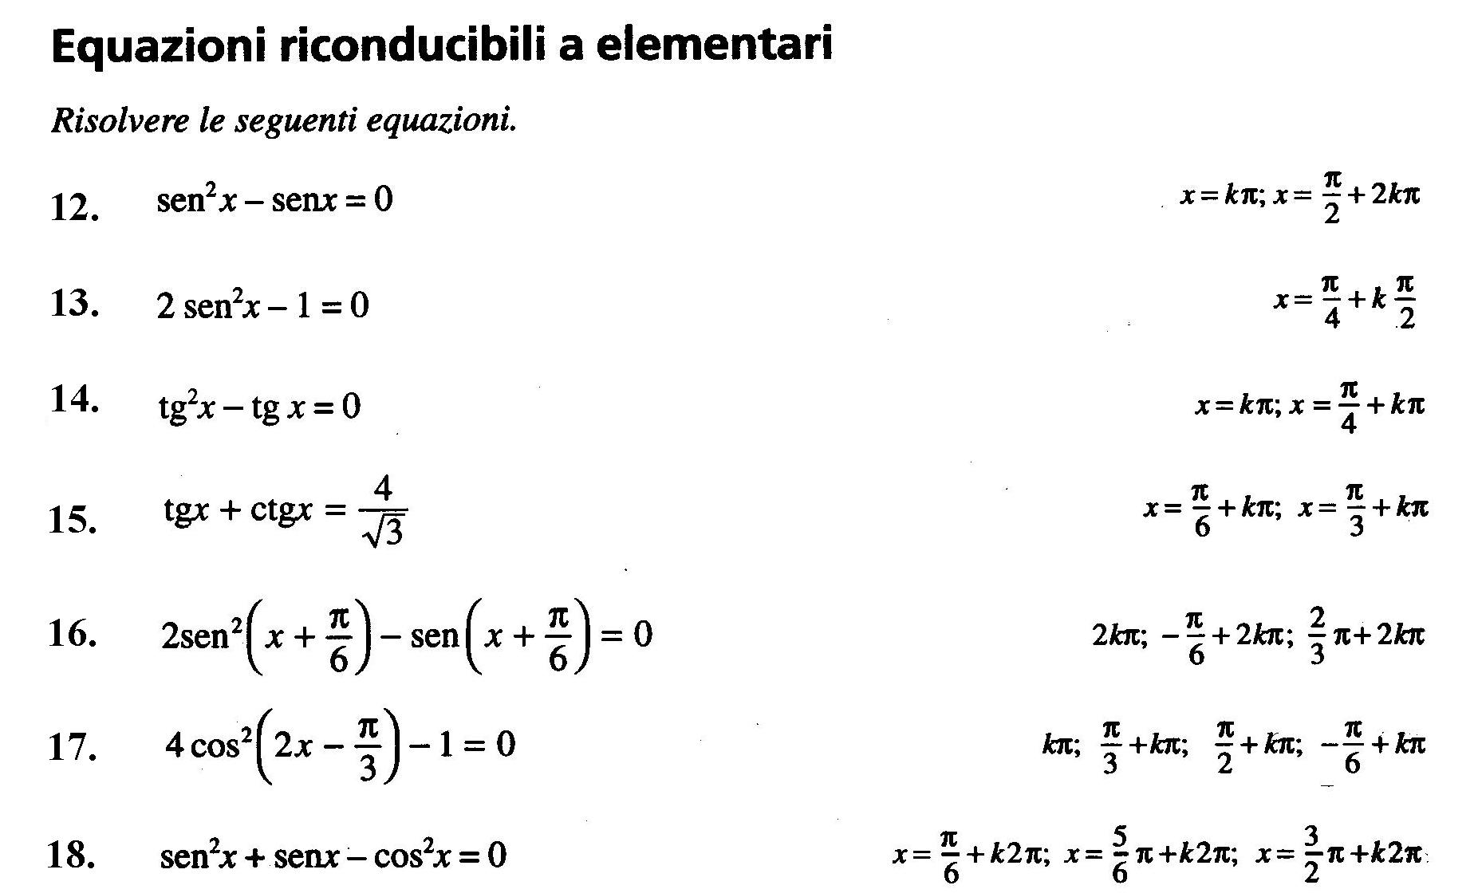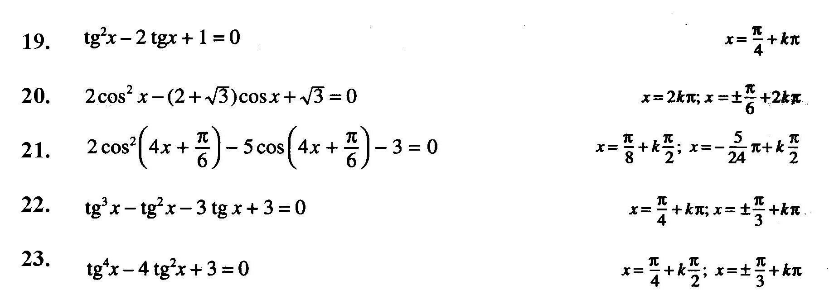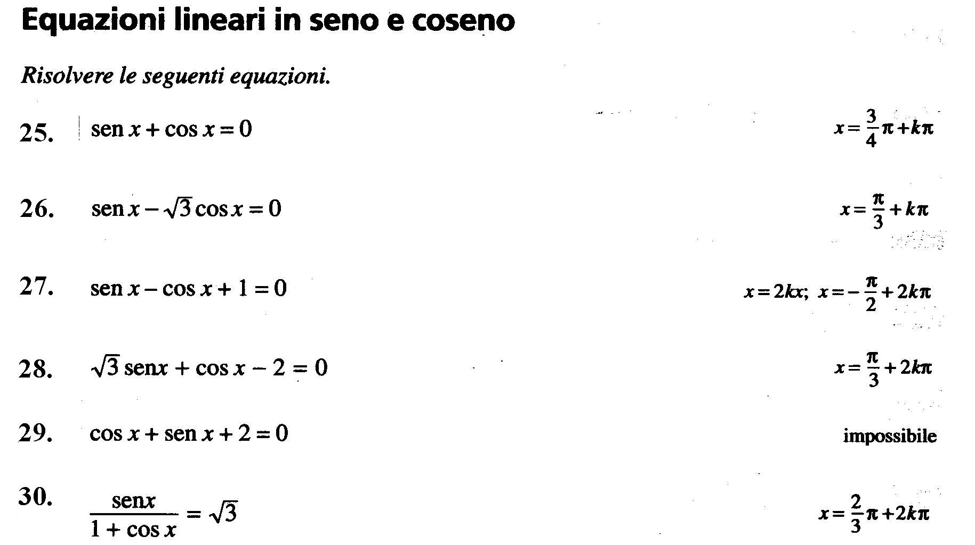

Disequazioni goniometriche
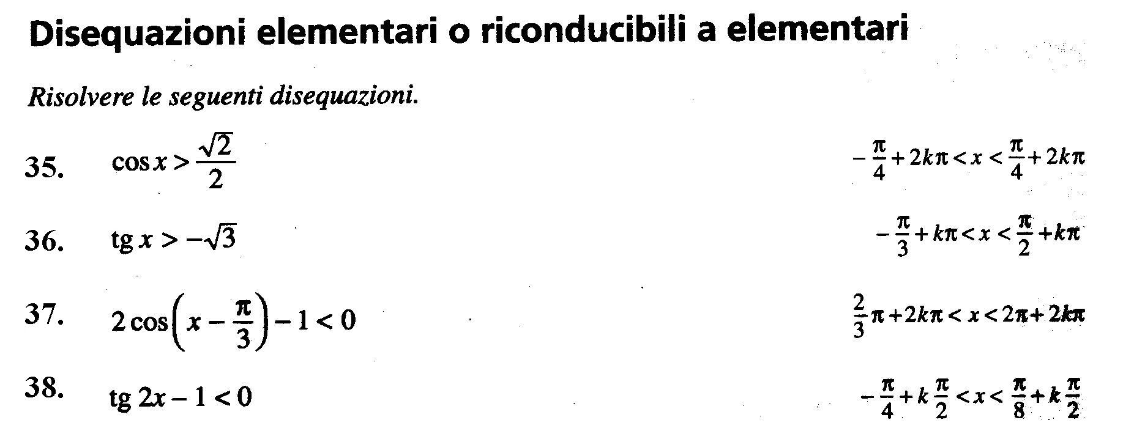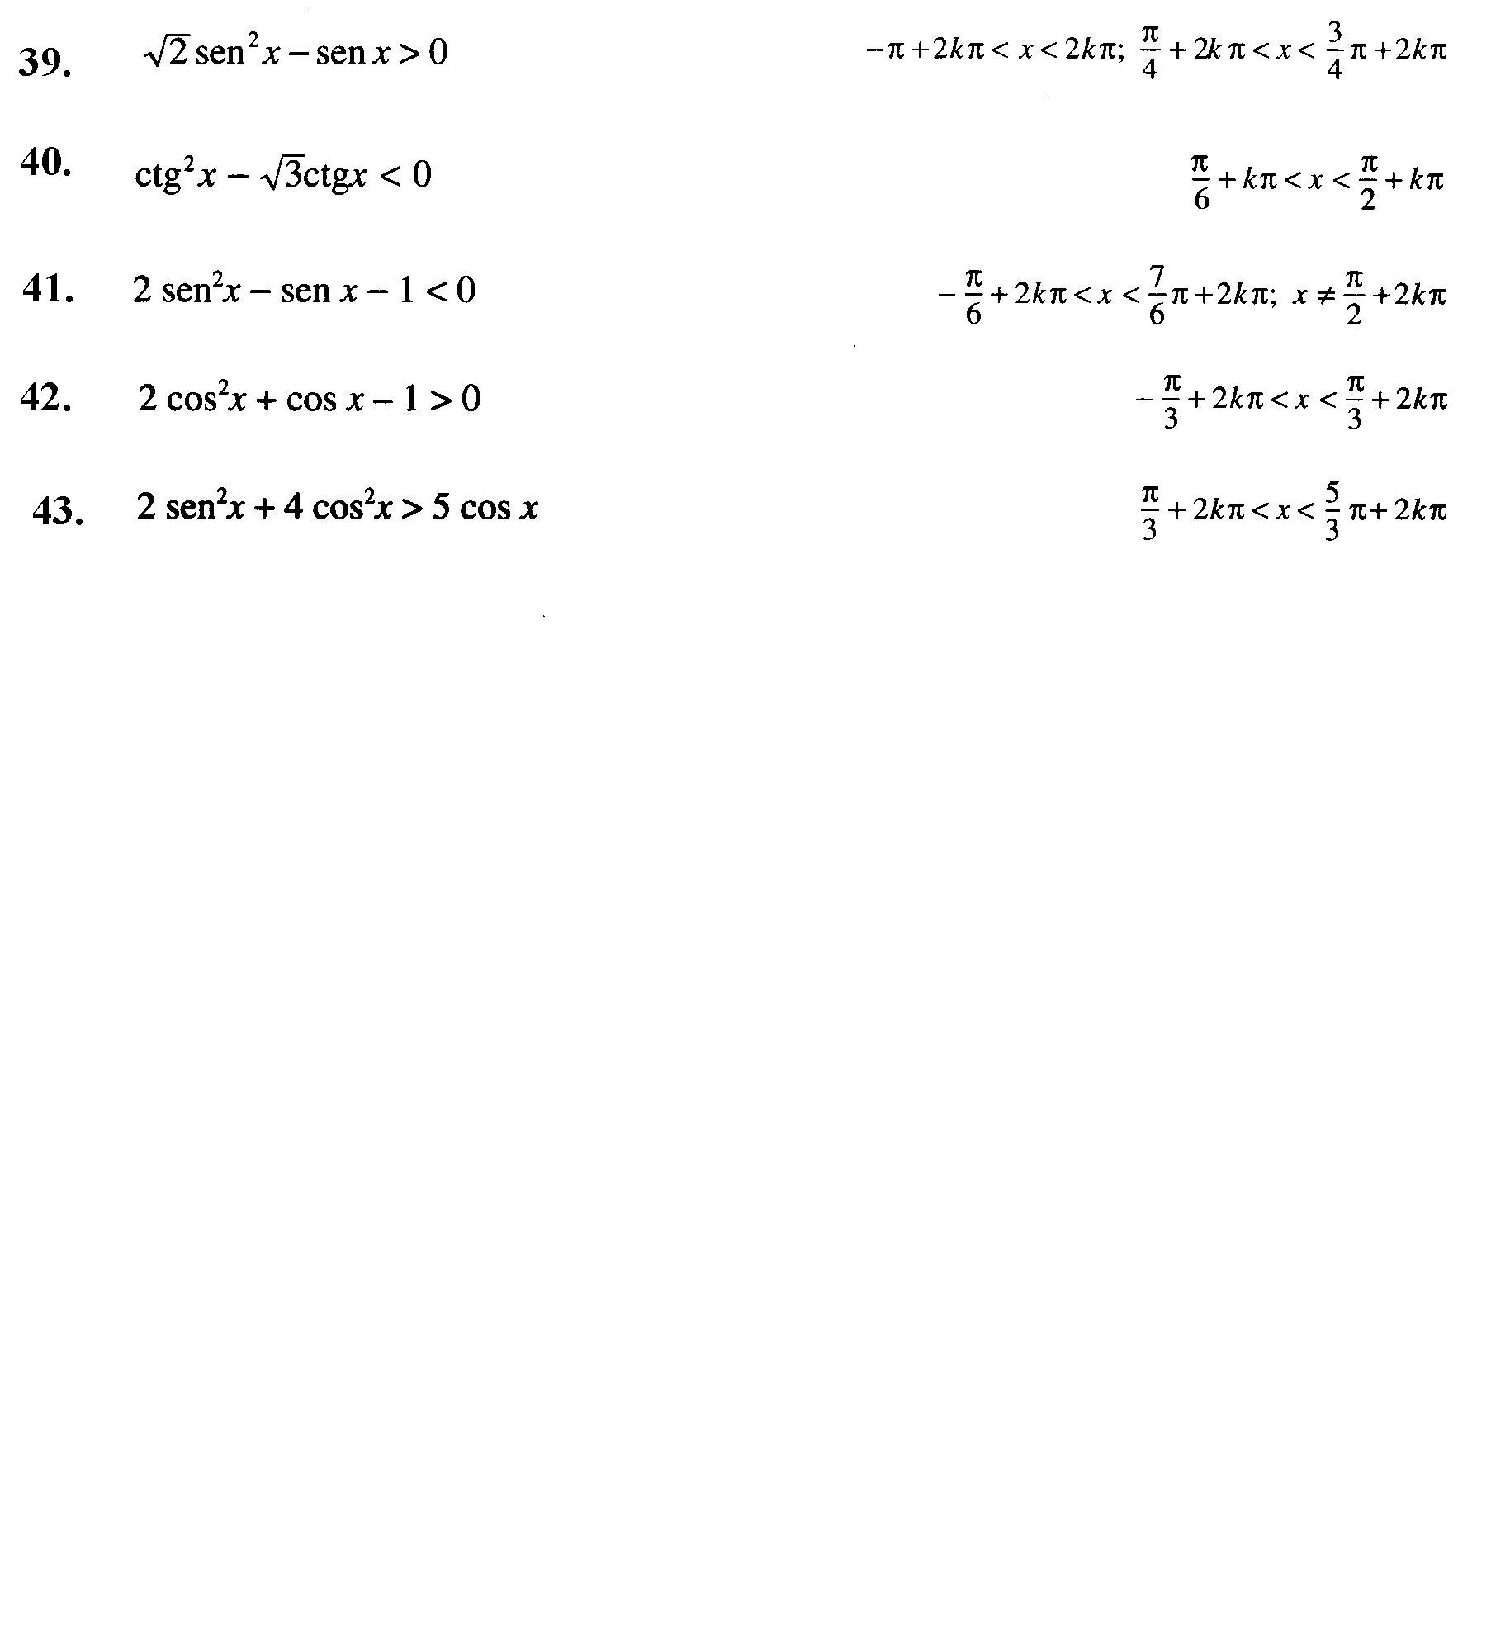
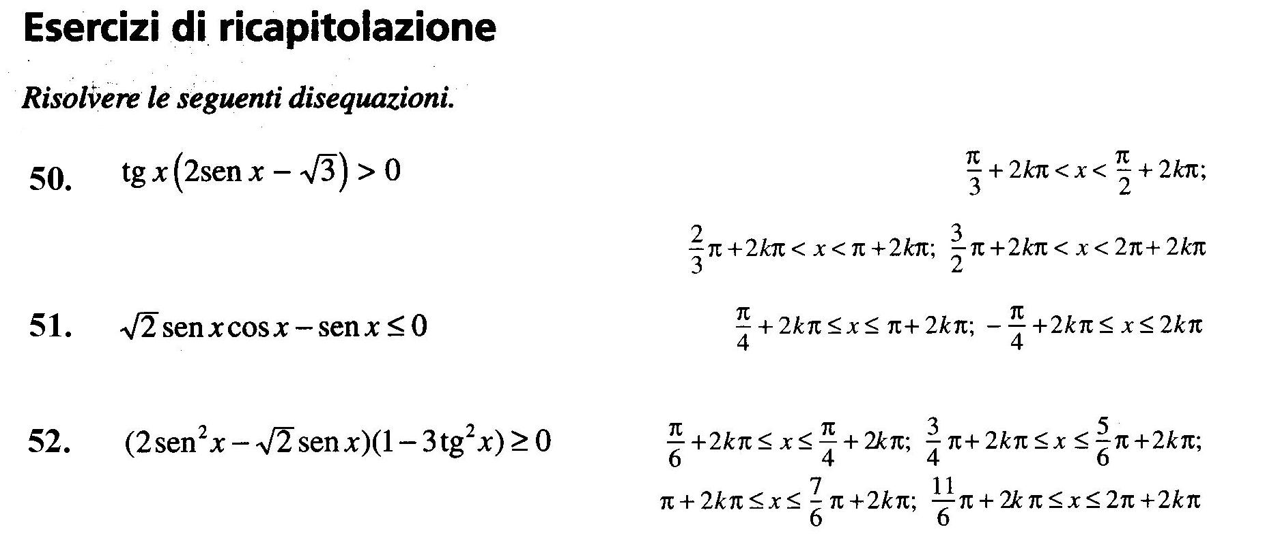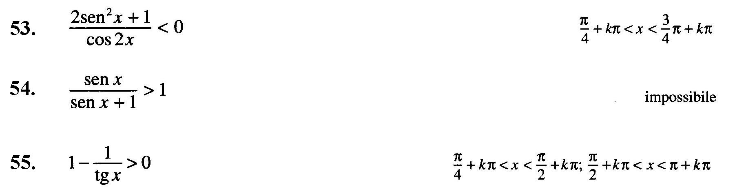

TRIGONOMETRIA

Triangoli rettangoli

53. Determinare la misura del perimetro e l’area di un triangolo rettangolo sapendo che un cateto misura 24 cm e il seno dell’angolo ad esso opposto è [60 cm e 120 cm²]

54. Il triangolo isoscele ABC ha la base AB di 70 cm e il seno dell’angolo alla base pari a ; determinare il perimetro del triangolo e la lunghezza dell’altezza CH relativa alla base.
[252 cm e 84 cm]

55. Determinare il perimetro di un triangolo isoscele ABC di cui si conosce l’altezza AH, di 21 cm, relativa alla base BC e il cui angolo al vertice è di 120°. [ cm]

56. Nel triangolo ABC, rettangolo in A, il cateto AB è di 24 cm e il seno dell’angolo ad esso opposto è ; determinare il perimetro del triangolo. [72 cm]

ESPONENZIALI

Equazioni esponenziali
